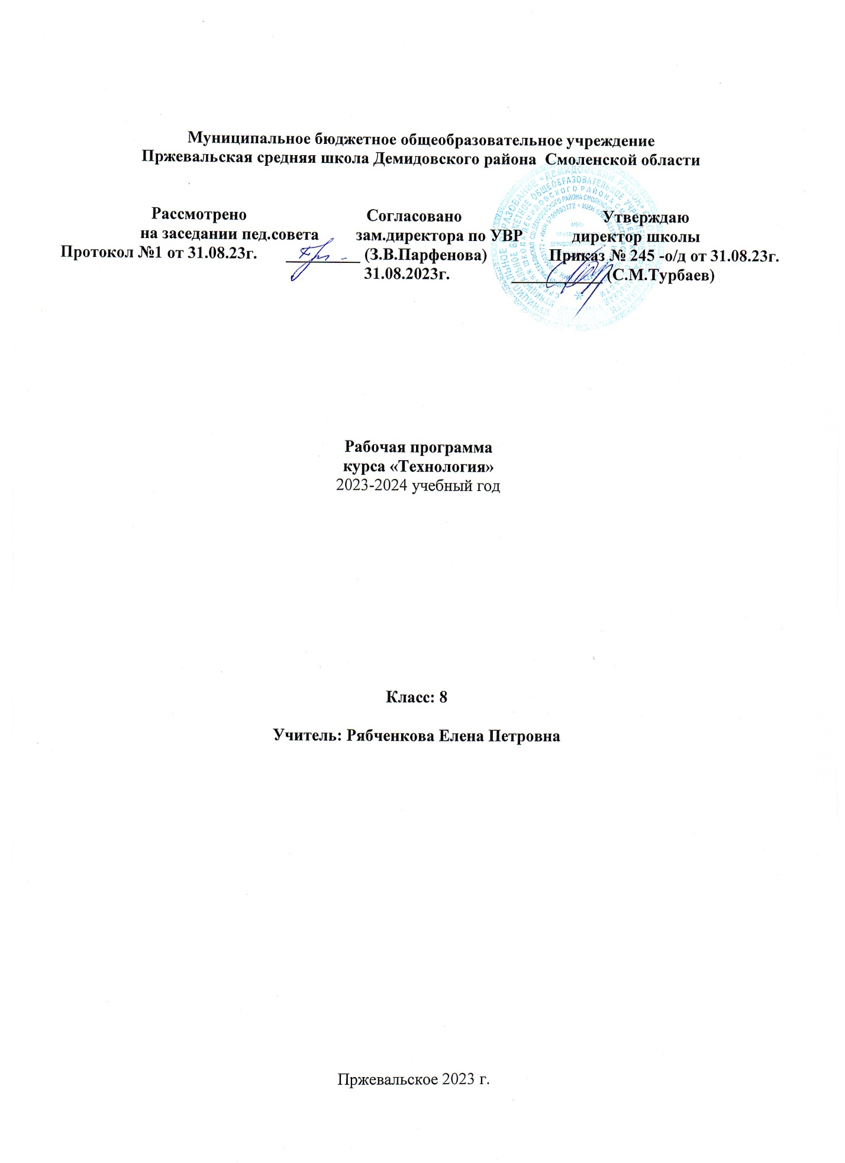

**ПОЯСНИТЕЛЬНАЯ ЗАПИСКА**

Рабочая программа разработана в соответствии с документами: Закон РФ от 29 декабря 2012 года №273 – ФЗ «Об образовании»; "Об утверждении федерального государственного образовательного стандарта основного общего образования" (утв. приказом Министерства образования и науки РФ от 29 декабря 2014 г. N 1644); на основе авторской программы «Технология» Казакевич В.М., Пичугина Г.В., Семенова Г.Ю.; Примерная основная образовательная программа основного общего образования. Одобрена решением федерального учебно-методического объединения по общему образованию (протокол от 8 апреля 2015 г. № 1/15); Примерная основная образовательная программа среднего общего образования. Одобрена решением федерального учебно-методического объединения по общему образованию(протокол от 28 июня 2016 г. № 2/16-з); Приказ Министерства образования и науки Российской Федерации (Минобрнауки России) от 18.10 2015 № 08 – 1786 «О рабочих программах учебных предметов»; Устав Муниципального бюджетного общеобразовательного учреждения Пржевальская средняя школа Демидовского района Смоленской области; Основной образовательной программой основного общего образования ОУ(ФГОС).

Примерная программа по учебному предмету «Технология» для основной  ступени общего образования, в контексте подготовки обучающихся в соответствии с требованиями Федерального государственного образовательного стандарта общего образования, обеспечивает:

-развитие инновационной творческой деятельности обучающихся в процессе решения прикладных учебных задач;

- активное  использование знаний, полученных при изучении других учебных предметов, и сформированных универсальных учебных действий;

- совершенствование умений выполнять учебно-исследовательскую и проектную деятельность;

- формирование представлений о социальных и этических аспектах научно-технического прогресса;

- формирование способности придавать экологическую направленность любой деятельности, в том числе творческому проектированию;  демонстрировать экологическое мышление в разных формах деятельности.

**Цели изучения учебного предмета «Технология»**

Основными целями изучения учебного предмета «Технология» в системе основного общего образования являются:

* обеспечение понимания обучающимися сущности современных материальных, информационных и социальных технологий и перспектив их развития;
* освоение технологического подхода как универсального алгоритма преобразующей и созидательной деятельности;
* формирование технологической культуры и проектно-технологического мышления   на основе включения обучающихся в разнообразные виды технологической деятельности по созданию личностно или общественно значимых продуктов труда;
* овладение необходимыми в повседневной жизни базовыми безопасными приёмами использования распространёнными инструментами, механизмами и машинами, способами управления, широко применяемыми в жизни современных людей видами бытовой техники;
* овладение распространёнными общетрудовыми и специальными умениями, необходимыми для проектирования и создания продуктов труда;
* развитие у обучающихся познавательных интересов, пространственного воображения, интеллектуальных, творческих, коммуникативных и организаторских способностей;
* воспитание трудолюбия, бережливости, аккуратности, целеустремлённости, предприимчивости, ответственности за результаты своей деятельности, уважительного отношения к людям различных профессий и результатам их труда; воспитание гражданских и патриотических качеств личности на примерах отечественных достижений в сфере технологий производства и социальной сфере;
* формирование информационной основы и персонального опыта, необходимых для определения обучающимся направлений своего дальнейшего образования в контексте построения жизненных планов, в первую очередь касающихся сферы и содержания будущей профессиональной деятельности.

**Общая характеристика учебного предмета «Технология»**

Обучение школьников технологии строится на основе освоения конкретных процессов преобразования и использования материалов, энергии, информации, объектов природной и социальной среды.

Содержание программы предусматривает освоение материала по следующим образовательным линиям:

* распространённые технологии современного производства и сферы услуг;
* культура и эстетика труда;
* получение, обработка, хранение и использование технической и технологической информации;
* элементы черчения, графики и дизайна;
* элементы прикладной экономики, предпринимательства;
* влияние технологических процессов на окружающую среду и здоровье человека;
* творческая, проектно-исследовательская деятельность;
* технологическая культура производства и культура труда;
* история, перспективы и социальные последствия развития техники и технологии.

        Содержание деятельности обучающихся  по программе в соответствии с целями выстроено в структуре 11 разделов:

Раздел 1. Основы производства.

Раздел 2. Общая технология.

Раздел 3. Техника.

Раздел4.Технологии получения, обработки, преобразования и использования материалов.

Раздел 5. Технологии обработки пищевых продуктов.

Раздел 6. Технологии получения, преобразования и использования энергии.

Раздел 7. Технологии получения, обработки и использования информации.

Раздел 8. Технологии растениеводства.

Раздел 9. Технологии животноводства.

Раздел 10. Социальные-экономические технологии.

Раздел 11. Методы и средства творческой исследовательской и проектной деятельности.

Все разделы содержания связаны между собой: результаты работ в рамках одного раздела служат исходным продуктом для постановки задач в другом – от информирования, моделирования элементов технологий и ситуаций к реальным технологическим системам и производствам, способам их обслуживания и устройством отношений работника и работодателя.

 Основная форма обучения – познавательная и созидательная деятельность обучающихся. Приоритетными методами обучения являются познавательно-трудовые упражнения, лабораторно-практические, опытно-практические работы.

Программой предусмотрено построение годового учебного плана занятий с введением творческой проектной деятельности с начала учебного года.

Обучение технологии предполагает широкое использование межпредметных связей. Это связи с ***алгеброй*** и ***геометрией*** при проведении расчётных операций и графических построений; с ***химией*** при изучении свойств конструкционных и текстильных материалов, пищевых продуктов; с ***биологией***  при рассмотрении и анализе технологий получения и преобразования объектов живой природы, как источника сырья с учетом экологических проблем, деятельности человека как создателя материально-культурной среды обитания; с ***физикой*** при изучении характеристик материалов, устройства и принципов работы машин, механизмов приборов, видов современных технологий; с ***историей*** и ***искусством*** при изучении технологий художественно-прикладной обработки материалов, с ***иностранным языком*** при трактовке терминов и понятий.

Один час технологии в 8 классе передан в национально-региональный компонент для организации изучения обучающимися содержания краеведческой направленности. Указанный час используется на изучение технологий, распространенных в регионе, с целью профессионального самоопределения учащихся.

**Место предмета «Технология» в базисном учебном плане**

Учебный предмет «Технология» является необходимым компонентом общего образования школьников. Он направлен на овладение обучающимися навыками конкретной предметно-преобразующей (а не виртуальной) деятельности, создание субъективно новых ценностей, что, несомненно, соответствует потребностям развития общества. В рамках технологии происходит знакомство с миром профессий и ориентация школьников на работу в различных сферах общественного производства. Тем самым обеспечивается преемственность перехода учащихся от общего к профессиональному образованию и трудовой деятельности.

Основную часть содержания программы составляет деятельность обучающихся, направленная на изучение, создание и преобразование материальных, информационных и социальных объектов. Важнейшую группу образовательных результатов составляет полученный и осмысленный обучающимися опыт познавательной и практической деятельности. В урочное время деятельность обучающихся организуется как в индивидуальной, так и в групповой форме.

Педагогическое сопровождение со стороны учителя принимает форму прямого руководства, консультирования или сводится к педагогическому наблюдению за деятельностью с последующей организацией анализа (рефлексии).

**Требования к результатам изучения учебного предмета «Технология»**

В соответствии с требованиями Федерального государственного образовательного стандарта основного общего образования планируемые результаты освоения предмета «Технология» отражают:

* осознание роли техники и технологий для прогрессивного развития общества; формирование целостного представления о техносфере, сущности технологической культуры и культуры труда; уяснение социальных и экологических последствий развития технологий промышленного и сельскохозяйственного производства, энергетики и транспорта;
* овладение методами учебно-исследовательской и проектной деятельности, решения творческих задач, моделирования, конструирования и эстетического оформления изделий, обеспечения сохранности продуктов труда;
* овладение минимально достаточным для курса объёмом средств и форм графического отображения объектов или процессов, правилами выполнения графической документации;
* формирование умений устанавливать взаимосвязь знаний по разным учебным предметам для решения прикладных учебных задач;
* развитие умений применять технологии представления, преобразования и использования информации, оценивать возможности и области применения средств и инструментов ИКТ в современном производстве или сфере обслуживания;
* формирование представлений о мире профессий, связанных с изучаемыми технологиями, их востребованности на рынке труда.

При формировании перечня планируемых результатов освоения предмета «Технология» учтены требования Федерального государственного образовательного стандарта основного образования к личностным,  метапредметным результатам, предметным  и требования индивидуализации обучения.

УУД:

***Личностные*:**

* становление самоопределения в выбранной сфере будущей профессиональной деятельности, планирование образова­тельной и профессиональной карьеры, осознание необходи­мости общественно полезного труда;
* формирование коммуникативной компетентности в обще­нии и сотрудничестве со сверстниками;
* проявление технико-технологического и экономического мышления при организации своей деятельности;
* самооценка готовности к предпринимательской деятель­ности в сфере технологий, к рациональному ведению домаш­него хозяйства;
* планирование образовательной и профессиональной карьеры;
* диагностика результатов познавательно – трудовой деятельности по принятым критериям и показателям.

***Метапредметные результаты:***

***познавательные:***

* самостоятельное определение цели своего обучения, по­становка и формулировка для себя новых задач в учёбе и по­знавательной деятельности;
* умение выполнять задание в соответствии с поставленной целью;
* алгоритмизированное планирование процесса познава­тельно-трудовой деятельности;
* комбинирование известных алгоритмов технического и технологического творчества в ситуациях, не предпола­гающих стандартного применения одного из них; поиск но­вых решений возникшей технической или организационной проблемы;
* выявление потребностей, проектирование и создание объ­ектов, имеющих потребительную стоимость; самостоятельная организация и выполнение различных творческих работ по созданию изделий и продуктов;
* формирование и развитие компетентности в области использования информационно-коммуникационных техно­логий (ИКТ); выбор для решения познавательных и комму­никативных задач различных источников информации, включая энциклопедии, словари, интернет-ресурсы и другие базы данных;
* использование дополнительной информации при проектировании и создании объектов, имеющих личностную или общественно значимую потребительную стоимость;
* осознание важности освоения универсальных умений связанных с выполнением практической работы;
* осмысливание технологии изготовления изделий, приготовления блюд;
* соблюдение норм и правил культуры труда в соответствии с технологической культурой производства;
* соблюдение норм и правил техники безопасности и санитарии при выполнении работ.

***коммуникативные:***

* овладение способами позитивного взаимодействия со сверстниками в группах;
* умение объяснять ошибки при выполнении практической работы;
* согласование и координация совместной познавательно-трудовой деятельности с другими ее участниками;
* объективное оценивание вклада своей познавательно-трудовой деятельности в решение общих задач коллектива;
* оценивание своей познавательно-трудовой деятельности с точки зрения нравственных, правовых норм, эстетических ценностей по принятым в обществе и коллективе требованиям;

***регулятивные:***

* диагностика результатов познавательно-трудовой деятельности по принятым критериям и показателям;
* умение организовывать своё рабочее место;
* умение понимать причины успеха/неуспеха учебной деятельности и конструктивно  действовать даже в ситуациях неуспеха;
* обоснование путей и средств устранения ошибок или разрешения противоречий в выполняемых технологических процессах;
* умение планировать, контролировать и оценивать учебные действия в соответствии с поставленной задачей и условиями ее реализации;
* определение наиболее эффективных способов достижения результата;
* овладение логическими действиями сравнения, анализа, синтеза, обобщения, классификации по родовым признакам, установления аналогий и причинно-следственных связей, построения рассуждений, отнесения к известным понятиям.

**Содержание курса**

Раздел 1. Основы производства.

Транспортные средства при производстве материальных и нематериальных благ. Особенности транспортировки жидкостей и газов.

Предприятия региона проживания обучающихся, работающие на основе современных производственных технологий. Обзор ведущих технологий, применяющихся на предприятиях региона, рабочие места и их функции.

Сравнение характеристик транспортных средств. Подготовка коллажей по темам раздела.

Раздел 2. Общая технология.

Перспективные технологии XXI века. Нанотехнологии, их особенности и области применения. Новые энергетические технологии. Перспективы развития информационных технологий. Биотехнологии и генная инженерия. Новые транспортные технологии.

Объёмное 3D-моделирование. Нанотехнологии: новые принципы получения материалов и продуктов с заданными свойствами. Электроника (фотоника). Квантовые компьютеры.

Развитие многофункциональных ИТ-инструментов. Медицинские технологии. Тестирующие препараты. Локальная доставка препарата.

Персонифицированная вакцина. Генная инженерия как технология ликвидации нежелательных наследуемых признаков. Создание органов и организмов с искусственной генетической программой.

Раздел 3. Техника.

Роботы и их роль в современном производстве. Основные конструктивные элементы роботов. Перспективы робототехники. Управление моделями роботизированных устройств.

Раздел 4. Технологии получения, обработки, преобразования и использования материалов.

Современные станки для обработки древесных материалов.

Применение компьютера для разработки графической документации.

Автоматизированное производство на предприятиях нашего региона. Функции специалистов, занятых в производстве. Понятия трудового ресурса, рынка труда. Характеристики современного рынка труда. Квалификации и профессии. Цикл жизни профессии. Стратегии профессиональной карьеры. Современные требования к кадрам. Концепции «обучения для жизни» и «обучения через всю жизнь».

Основные технологические операции и приёмы об­работки металлов и искусст­венных материалов электрифицированными (аккумуляторными) инструментами (правка, резание, зачистка, гибка).

Раздел 5. Технологии обработки пищевых продуктов.

Система рационального питания и кулинария. Современная индустрия обработки продуктов питания. Обработка проектного изделия по индивидуальному плану. Выбор идеи проектирования. Обоснование выбора идеи .Постановка цели, задач проектирования. Дизайн-анализ проекта. Конструкторский этап. Технологический этап. Оформление пояснительной записки. Заключительный этап. Защита проекта.

Раздел 6. Социальные-экономические технологии.

Бизнес и предпринимательство. Отличительные особенности предпринимательской деятельности. Понятие о бизнес-плане.

Технологии менеджмента. Понятие менеджмента. Средства и методы управления людьми. Контракт как средство регулирования трудовых отношений в менеджменте. Анализ позиций простого бизнес-плана и бизнес-проекта.

Раздел 7 Технологии получения, преобразования и использования энергии.

Тепловая энергия. Методы и средства получения тепловой энергии. Преобразование тепловой энергии в другие виды энергии и работу. Аккумулирование тепловой энергии. Бытовые электроинструменты.

Химическая энергия. Превращение химической энергии в тепловую: выделение тепла, поглощение тепла. Области применения химической энергии.

Ядерная и термоядерная энергия. Области применения термоядерной энергии.

Раздел 8. Технологии получения, обработки и использования информации.

Технологии записи и хранения информации. Запоминание как метод записи информации. Средства и методы записи знаковой и символьной, и образной информации, аудиоинформации, видеоинформации.

Компьютер как средство получения, обработки и записи информации.

Осуществление мониторинга СМИ и ресурсов Интернета по вопросам формирования, продвижения и внедрения новых технологий, обслуживающих ту или иную группу потребностей или отнесенных к той или иной технологической стратегии

Раздел 9. Технологии растениеводства.

Освоение основных технологических приёмов аранжировки цветочных композиций. Освоение основных технологических приёмов использования цветочно-декоративных культур в оформлении ландшафта пришкольной территории. Биотехнологии в растениеводстве. Освоение основных технологических приёмов использования комнатных культур в оформлении помещений (на примере школьных помещений).

Раздел 10. Технологии животноводства.

Разведение животных и ветеринарная защита как элементы технологий преобразования животных организмов. Породы животных, их создание. Возможности создания животных организмов: понятие о клонировании.

Сбор информации и описание работы по улучшению пород кошек и собак в клубах. Описание признаков основных заболеваний домашних животных по личным наблюдениям и информационным источникам.

Раздел 11. Методы и средства творческой исследовательской и проектной деятельности.

Робототехника и среда конструирования. Виды движения. Анализ и синтез как средства решения задачи. Экономическая оценка проекта и его презентация. Реклама полученного продукта труда на рынке товаров и услуг. Реклама. Принципы организации рекламы. Способы воздействия рекламы на потребителя и его потребности. Бюджет проекта. Фандрайзинг. Специфика фандрайзинга для разных типов проектов. Способы продвижения продукта на рынке. Сегментация рынка. Позиционирование продукта. Маркетинговый план.

Разработка и реализации персонального проекта, направленного на разрешение личностно значимой для обучающегося проблемы. Реализация запланированной деятельности по продвижению продукта. Разработка проектного замысла в рамках избранного обучающимся вида проекта. Разработка проекта освещения выбранного помещения, включая отбор конкретных приборов, составление схемы электропроводки. Обоснование проектного решения по основаниям соответствия запросу и требованиям к освещенности и экономичности. Проект оптимизации энергозатрат. Обобщение опыта получения продуктов различными субъектами, анализ потребительских свойств этих продуктов, запросов групп их потребителей, условий производства. Оптимизация и регламентация технологических режимов производства данного продукта. Пилотное применение технологии на основе разработанных регламентов.

Техническая и технологическая документация проекта, их виды и варианты оформления. Методы творческой деятельности: метод фокальных объектов, мозговой штурм, морфологический анализ.

Дизайн в процессе проектирования продукта труда. Методы творчества в проектной деятельности. Дизайн-анализ проекта. Составление перечня и краткой характеристики этапов проектирования конкретного продукта труда. Конструкторский этап. Технологический этап. Оформление пояснительной записки проекта Экономическая оценка проекта и его презентация. Реклама полученного продукта труда на рынке товаров и услуг. Подготовка презентации проекта с помощью Microsoft PowerPoint. Защита проекта.

**Календарно-тематическое планирование курса**

|  |  |  |  |
| --- | --- | --- | --- |
| ***№*** | ***Дата***  ***по плану*** | ***Дата***  ***факт.*** | ***Тема*** |
| 1. | 07.09 |  | Введение. Инструктаж по ОТ. |
| 2.  3. | 14.09  21.09 |  | Понятие о профессиях.  Современная классификация профессий. |
| 4.  5. | 28.09  05.10 |  | Современные и перспективные технологии 21 века. Классы и типы профессий. |
| 6  7 | 12.10  19.10 |  | Профессии типа человек-техника (Ч-Т).  Анализ профессий типа Ч-Т (анализ состояния на рынке труда). |
| 8 | 26.10 |  | Системы рационального питания и кулинарии. Индустрия обработки продуктов питания. |
| 9 | 09.11 |  | Профессии типа человек-человек (Ч-Ч). |
| 10  11  12  13  14  15 | 16.11  23.11  30.11  07.12  14.12  21.12 |  | Анализ профессий типа Ч-Ч. Состояние на рынке труда.  Особенности предпринимательской деятельности.  Технологии менеджмента.  Тепловая энергия. Бытовые электроинструменты. Химическая энергия. Ядерная и термоядерная энергия.  Профессии типа человек-знаковая система (Ч-З).  Анализ профессий типа Ч-З, состояние на рынке труда. |
| 16  17 | 28.12  11.01 |  | Бюджет семьи. Контрольная работа.  Технологии записи и хранения информации. Компьютер как средство получения, обработки и записи информации. |
| 18  19 | 18.01  25.01 |  | Профессии типа человек-природа (Ч-П). Анализ профессий этого типа.  Технологии ландшафтного дизайна. |
| 20  21 | 01.02  08.02 |  | Биотехнологии в растениеводстве.  Технологии использования растений в ланд дизайне и флористике. |
| 22  23 | 15.02  22.02 |  | Разведение животных в регионе.  Экологические проблемы животноводства. Бездомные домашние животные. |
| 24  25 | 29.02  07.03 |  | Профессии типа человек-художественный образ ( Ч-Хо). Анализ профессий типа Ч-Хо. |
| 26  27  28  29  30  31  32 | 14.03  21.03  04.04  11.04  18.04  25.04  02.05 |  | Технологии, используемые в профессиях типа Ч-Хо.  Построение и особенности разработки индивидуального проекта по технологии.  Построение и особенности разработки индивидуального проекта по технологии.  Защита проектов.  Защита проектов. |
| 33 | 16.05 |  | Промежуточная аттестация. |
| 34 | 23.05 |  | Итоговое занятие. |